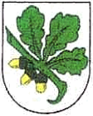
LATVIJAS REPUBLIKA
KANDAVAS NOVADA DOME
Dārza iela 6, Kandava, Kandavas novads, LV –3120 Reģ. Nr.90000050886,
Tālrunis 631 82028, 631 82026, Fakss 631 82027, e-pasts: dome@kandava.lv
Kandavā

APSTIPRINĀTI
Kandavas novada domes sēdē 30.10.2013.
( protokols Nr.15 54.§)

Kandavas novada domes saistošie noteikumi Nr. 29
„Par Kandavas novada simbolikas izmantošanu”

Izdoti saskaņā ar likuma „Par pašvaldībām” 21. panta pirmās daļas 7.punktu un 43. panta trešo daļu

I. Vispārīgie jautājumi
1. Saistošie noteikumi (turpmāk- Noteikumi) nosaka Kandavas novada simbolikas aprakstu, tās lietošanas, izgatavošanas un izmantošanas kārtību, kā arī atbildību par Noteikumu neievērošanu.
2. Kandavas novada simbolika ir:
2.1. Kandavas novada ģerbonis;
2.2. Kandavas pilsētas ģerbonis;
2.3. Kandavas novada karogs;
2.4. Kandavas pilsētas karogs.
3. Kandavas novada simbolikas attēliem jāatbilst simbolu heraldiskajam aprakstam, kas apstiprināts Valsts Heraldikas komisijā, kā arī pamatā jāsakrīt ar attēliem noteikumu pielikumos.

II. Simbolikas apraksts
4. Kandavas novada ģerboņa heraldiskais apraksts (1. pielikums):
4.1. sarkanā laukā meža kuilis dabiskās krāsās, zem tā seši zelta klinšrozītes ziedi ar melnām kauslapām (3/2/1);
4.2. ģerboņa krāsas ir: sarkana- Pantone 186C, zelta- Pantone 873C, melna- Pantone Black;
4.3. ģerboņa melnbaltā versija ir kontūrzīmējums (2. pielikums).
5. Kandavas pilsētas ģerboņa heraldiskais apraksts (3. pielikums):
5.1. sudraba laukā zaļš ozola zars ar 3 lapām un 3 zelta zīlēm;
5.2. ģerboņa krāsas ir: zaļa- Pantone 341C, zelta- Pantone 873C, sudraba- Pantone 877 C, melna- Pantone Black;
5.3. ģerboņa melnbaltā versija ir kontūrzīmējums (4. pielikums).
6. Kandavas novada karoga apraksts (5. pielikums):
6.1. Kandavas novada karogs ir taisnstūra formas audums ar platuma un augstuma attiecību 1:2;
6.2. karogs izgatavojams šādos lielumos 100cm x 200 cm;
6.3. karoga zeltainbaltzeltaino vertikālo svītru attiecība ir 1:2:1;
6.4. karoga vidū uz baltā fona ir attēlots Kandavas novada ģerbonis šādā lielumā 58 cm x 50 cm;
6.5. galda karodziņa maksimālie izmēri- 14 x 28 cm, tā proporcijas un apraksts atbilst Kandavas novada karoga proporcijām un aprakstam.
7. Kandavas pilsētas karoga apraksts (6. pielikums):
7.1. Kandavas pilsētas karogs ir taisnstūra formas audums ar platuma un augstuma attiecību 1:2;
7.2. karogs izgatavojams šādos lielumos 100cm x 200 cm;
7.3. Karoga vidū uz sudraba fona ir attēlots pilsētas ģerboņa simbols- ozolzars ar 3 zīlēm un 3 lapām šādā lielumā 75 cm x 70 cm;
7.4. galda karodziņa maksimālie izmēri- 14 x 28 cm, tā proporcijas un apraksts atbilst Kandavas pilsētas karoga proporcijām un aprakstam.

II. Simbolikas lietošanas nosacījumi
8. Kandavas novada simboliku lieto šajos noteikumos un citos normatīvajos aktos noteiktajos gadījumos un kārtībā, garantējot pienācīgu cieņu pret tiem.
9. Ģerboņa lietošana:
9.1. Kandavas novada pašvaldībai ir ekskluzīvas tiesības izmantot Noteikumu 2.1. un 2.2. apakšpunktos minētos ģerboņus (turpmāk abi kopā un katrs atsevišķi- Ģerbonis), kā arī tā atsevišķu elementu attēlus;
9.2. Ģerboni attēlo: Kandavas novada pašvaldības zīmogā, pašvaldības iestāžu zīmogos, uz pašvaldības iestāžu un uzņēmumu veidlapām, uz domes deputātu un pašvaldības darbinieku apliecībām, vizītkartēm, uz pašvaldības apbalvojumiem un citiem pašvaldības oficiāliem dokumentiem, kā arī izvieto uz pašvaldības iestāžu un uzņēmumu izkārtnēm, dienesta telpās un pašvaldībai piederošiem transporta līdzekļiem, iespieddarbos un uz reprezentācijas materiāliem, informatīvajā izdevumā „Kandavas Novada Vēstnesis” un citos pašvaldības atļautos gadījumos;
9.3. novada pašvaldības iestādes drīkst lietot Ģerboni to rīkotajos pasākumos;
9.4. Ģerbonis ir izmantojams arī pašvaldības finansiāli atbalstītu citu personu rīkoto publisku pasākumu reklāmās, ja tas ir saskaņots ar pašvaldību;
9.5. lietojot Ģerboņus, neatkarīgi no izmēriem, tiem precīzi proporcionāli jāatbilst apstiprinātajam Ģerboņa paraugam;
9.6. Ģerboņa attēlu drīkst lietot dekoratīvos nolūkos, garantējot tam cieņu. Lietojot Ģerboņa attēlu dekoratīvos nolūkos, jānodrošina šo noteikumu 9.5. punkta nosacījumi. Ja Ģerboņa attēlu lieto dekoratīvos nolūkos, tam saglabājas Kandavas novada simbolikas statuss.
10. Karoga lietošana:
10.1. Karogs paceļams:
10.2. patstāvīgi – mastā pie Kandavas novada domes administrācijas ēkas un Kandavas novada pagastu pārvalžu ēkām;
10.3. pēc brīvas gribas - valsts svētkos un atceres dienās kopā ar Latvijas valsts karogu, tam labajā pusē, skatoties virzienā pret ēkas fasādi, pašvaldības izsludinātajos publiskajos pasākumos, tautas, reliģiskajos, ģimenes svētkos, atceres dienās un citos gadījumos, garantējot tam cieņu;
10.4. sēru dienās karogs lietojams tādā kārtībā, kāda noteikta Latvijas valsts karogam;
10.5. telpās karogu lieto tam īpaši paredzētā goda vietā. Ja to lieto kopā ar Latvijas valsts karogu- no tā labajā pusē;
10.6. Kandavas novada karogu un Kandavas pilsētās karogu (turpmāk – karogs) aizliegts lietot:
10.6.1. pie ēkām, kas ir avārijas stāvoklī, kurās tiek veikts kapitālais remonts, kam tiek remontēta fasāde (izņemot Kandavas novada domes administrācijas ēku);
10.6.2. citās nepiemērotās vietās (piemēram, pie saimniecības ēkām, nesakoptās teritorijās) un nepiemērotos apstākļos;
10.6.3. ja karogs bojāts, nekvalitatīvi izgatavots vai izbalējis
10.7. proporcionāli samazinātu galda karogu sarunu, konferenču un citu oficiālu tikšanos laikā novieto uz galda pa labi tās Kandavas novada amatpersonas priekšā, kura vada sarunas;
10.8. karogu drīkst izvietot novadā esošu publisko un privāto institūciju un privātpersonu telpās un teritorijās;
10.9. karoga attēlu drīkst lietot dekoratīvos nolūkos, garantējot tam cieņu. Šajā gadījumā tam saglabājas Kandavas novada simbola statuss;
10.10. uz karoga masta un kāta izgatavošanu attiecas Ministru kabineta noteiktās prasības.
11. Aizliegts lietot Ģerboņu un karogu attēlus kā preču un pakalpojuma zīmi.

IV. Simbolikas izmantošana komerciālos nolūkos
12. Kandavas novada simboliku drīkst izmantot komerciāliem mērķiem juridiskas un fiziskas personas atribūtikas, suvenīru rūpniecības, pārtikas sadzīves u.tml. priekšmetu noformēšanā un ražošanā, nosaukumos vai noformējumos, t.sk. internetā, tikai ar Kandavas novada domes rakstisku atļauju (7. pielikums). Par Kandavas novada simbolikas izmantošanu, saskaņā ar 2010. gada 30. decembra Kandavas novada domes saistošajiem noteikumiem Nr. 25 „Par pašvaldības nodevām Kandavas novadā” ir jāmaksā pašvaldības nodeva
13. Bez saskaņošanas novada simboliku drīkst izmantot gadījumos, kad to atveido ierobežotā apjomā bezpeļņas nolūkos, t.i., personiskām vajadzībām, mācību nolūkos, bibliotēkās, muzejos un arhīvos, kā arī informatīviem mērķiem.
14. Novada simboliku reklāmās, izkārtnēs, plakātos, sludinājumos un citos informatīvos materiālos var izmantot tikai ar Kandavas novada domes rakstisku atļauju.
15. Lēmumu par Kandavas novada simbolikas izmantošanu sagatavo Kandavas novada Būvvalde, pamatojoties uz saņemto iesniegumu. Lēmumu paraksta un atļauju izsniedz Kandavas novada domes izpilddirektors. Izpilddirektora pieņemto lēmumu var apstrīdēt Kandavas novada domes Administratīvo aktu strīdus komisijā.
16. Atļaujas saņemšanai par Kandavas novada simbolikas izmantošanu komerciālos nolūkos pašvaldībā jāiesniedz:
16.1. iesniegums, kurā norādīts izmantošanas mērķis un informācija par tiražēšanas apjomiem;
16.2. juridiskām personām reģistrācijas apliecības kopija, fiziskām personām- Valsts ieņēmuma dienesta izsniegta saimnieciskās darbības reģistrācijas apliecība, ja persona reģistrējusies kā saimnieciskās darbības veicējs;
16.3. izstrādājuma skice vai etalona paraugs;
16.4. izmantošanas mērķa apraksts.
17. Atļauja ir izsniedzama katram Ģerboņa attēla izmantošanas veidam atsevišķi.
18. Atļauja saņemama pēc pašvaldības nodevas nomaksas. Šo noteikumu 13. punktā noteiktajos gadījumos pašvaldības nodeva nav jāmaksā.
19. Tirdzniecības uzņēmumiem, pieņemot realizācijā izstrādājumus ar Kandavas novada simboliku, jāpieprasa no ražotāja pašvaldības atļaujas kopija, kam jāatrodas glabāšanā tirdzniecības uzņēmumā.
20. Lietojot novada un pilsētas ģerboni un karogu, neatkarīgi no izmēriem, tiem precīzi proporcionāli jāatbilst apstiprinātajam etalonparaugam.

V. Atbildība par simbolikas lietošanu
21. Par Kandavas novada simbolikas izmantošanas un lietošanas noteikumu pārkāpšanu, necieņas izrādīšanu vai simbolikas zaimošanu vainīgās personas saucamas pie atbildības likumā un pašvaldības saistošajos noteikumos noteiktajā kārtībā.
22. Par šo noteikumu pārkāpšanu vainīgā persona tiek sodīta administratīvi ar brīdinājumu vai naudas sodu līdz Ls 100.
23. Ja persona pēc administratīvā soda uzlikšanas turpina neatļauto darbību, pārkāpējam administratīvo sodu piemēro atkārtoti- divkāršā apmērā.
24. Administratīvā naudas soda uzlikšanas pamats ir sastādīts administratīvais pārkāpuma protokols.
25. Protokolu ir tiesīgi sagatavot Kandavas novada pašvaldības policijas darbinieki.
26. Par šo noteikumu pārkāpumiem administratīvo pārkāpumu lietas izskata un lēmumu pieņem Kandavas novada domes Administratīvā komisija.
27. Administratīvā soda uzlikšana neatbrīvo no noteikumu pildīšanas un nodarīto zaudējumu atlīdzības.
VI. Noslēguma jautājums
28. Kandavas novada un pilsētas ģerboni saturošus priekšmetus, ja tādi izgatavoti līdz šo saistošo noteikumu spēkā stāšanās dienai, bez saskaņošanas ar novada pašvaldību atļauts izmantot (realizēt) līdz 2014. gada 1. janvārim.
29. Noteikumu 22.punktā noteiktais naudas sods līdz EUR 142 stājas spēkā no 2014.gada 1.janvāra.

Kandavas novada domes priekšsēdētājs ( personiskais paraksts) N.Štoferts

1.Pielikums
Saistošajiem noteikumiem Nr.29
„ Par Kandavas novada simbolikas izmantošanu”
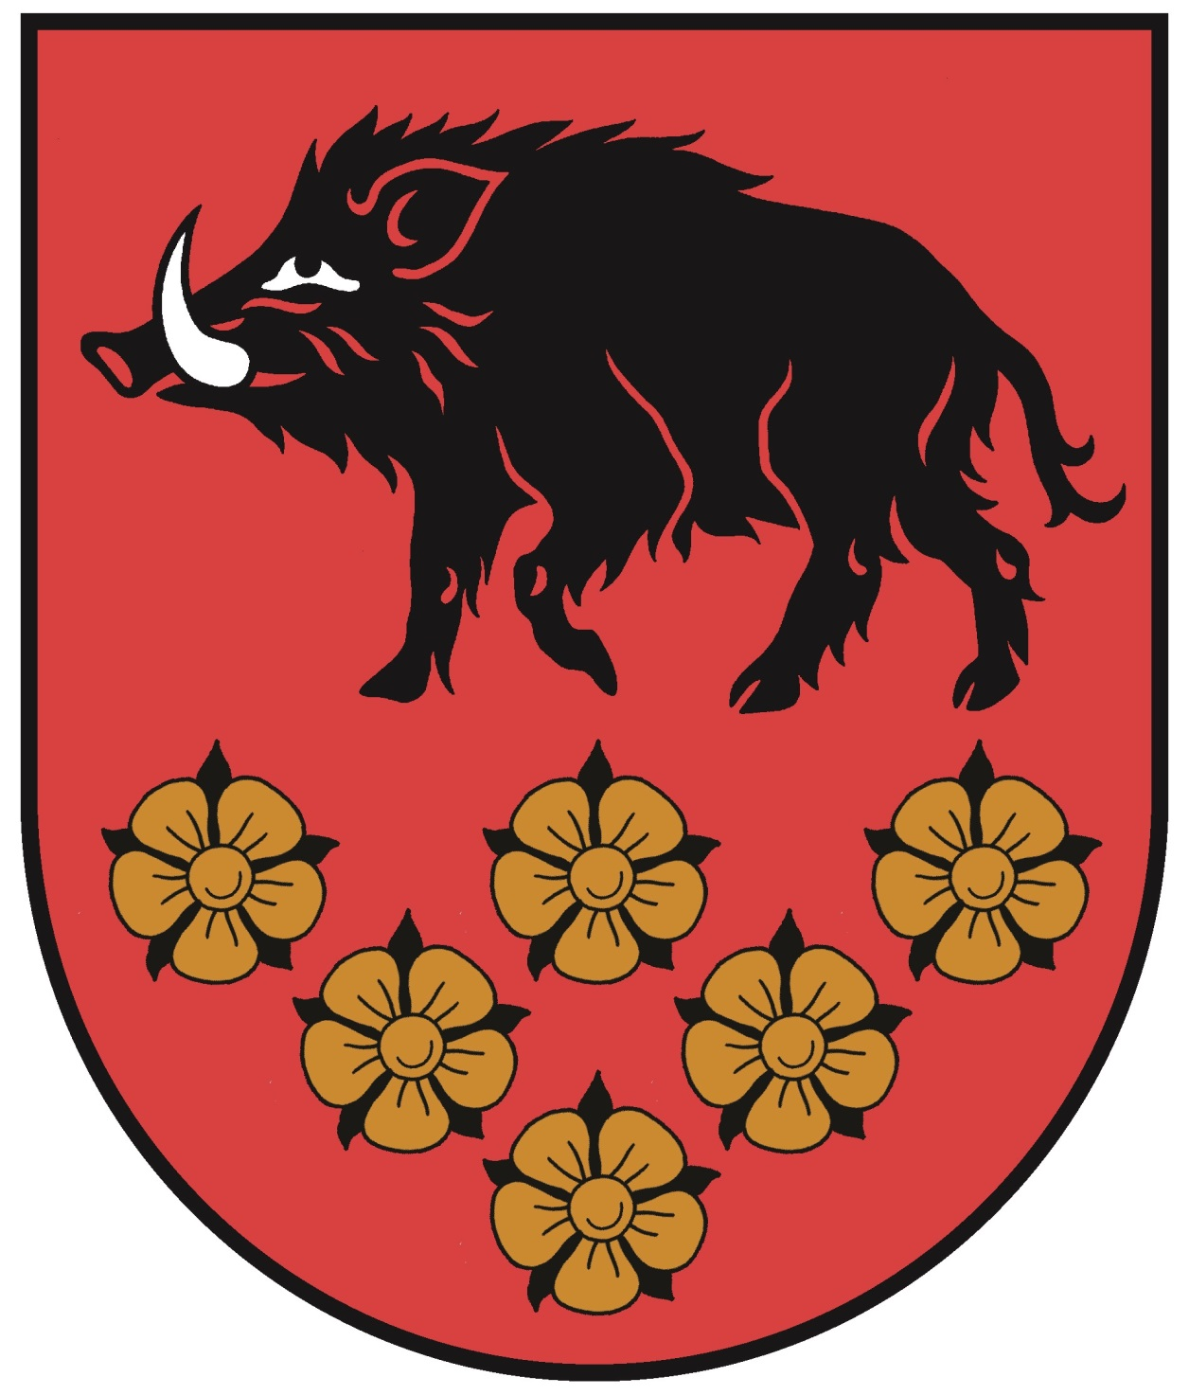
Kandavas novada ģerbonis
Ģerboņa krāsas: sarkana- Pantone 186C, zelta- Pantone 873C, melna- Pantone Black;

2. Pielikums
Saistošajiem noteikumiem Nr.29
„ Par Kandavas novada simbolikas izmantošanu”

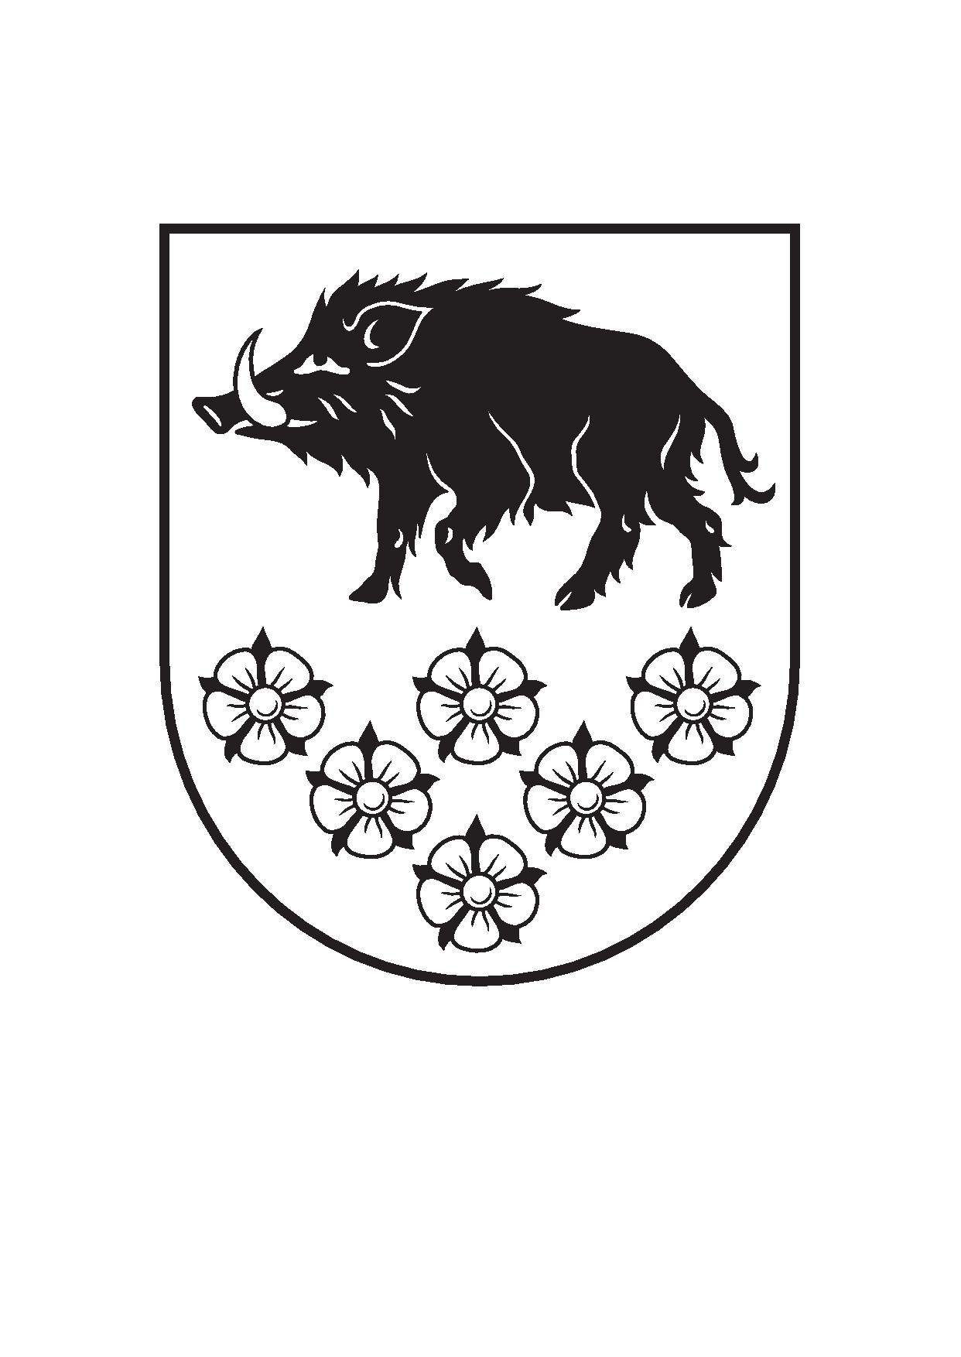
Kandavas novada ģerbonis kontūrzīmējums

3. Pielikums
Saistošajiem noteikumiem Nr.29
„ Par Kandavas novada simbolikas izmantošanu”

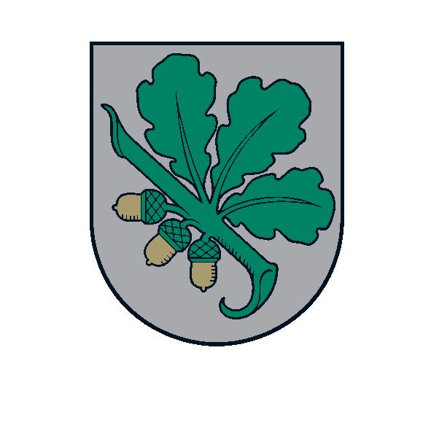
Kandavas pilsētas ģerbonis
Ģerboņa krāsas: zaļa- Pantone 341C, zelta- Pantone 873C, sudraba- Pantone 877 C, melna- Pantone Black;

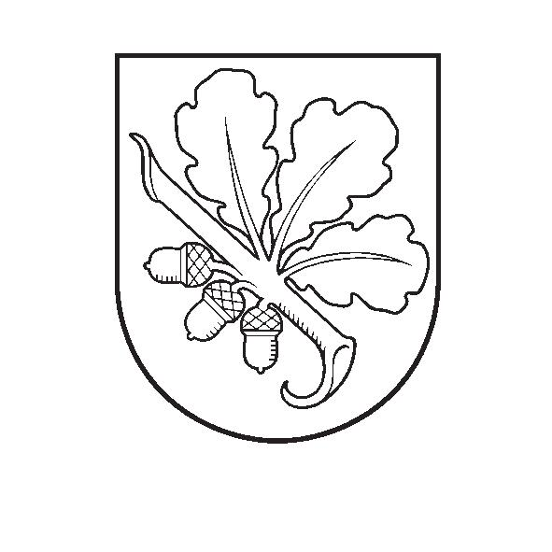
4. Pielikums
Saistošajiem noteikumiem Nr.29
„ Par Kandavas novada simbolikas izmantošanu”

Kandavas pilsētas ģerbonis kontūrzīmējums

5. Pielikums
Kandavas novada karogs
Saistošajiem noteikumiem Nr.29
„ Par Kandavas novada simbolikas izmantošanu”

6. Pielikums
Saistošajiem noteikumiem Nr.29
„ Par Kandavas novada simbolikas izmantošanu”

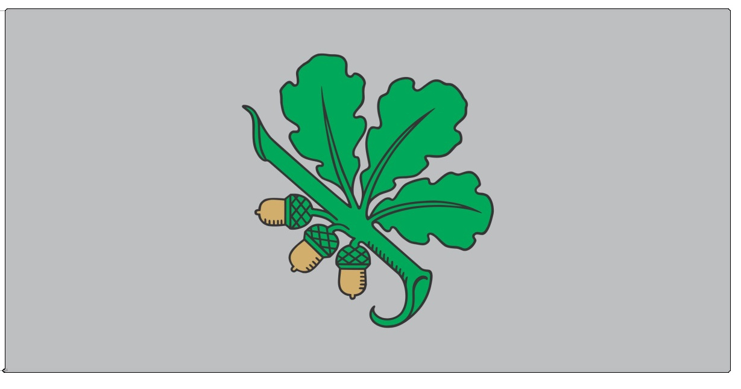
Kandavas pilsētas karogs

7. Pielikums
Saistošajiem noteikumiem Nr.29
„ Par Kandavas novada simbolikas izmantošanu”

Kandavas novada domes veidlapa

Kandavas novada dome
atļauja Nr. _________
Kandavas novada/ pilsētas ģerboņa izmantošanai
Izsniegts:
Adrese:

Izmantošanas veids:

Atļauja ir izsniegta: ________________________________________________________
( datums)
Atļauja derīga: eksemplāriem

Izpilddirektors: _________________________________________________________
( paraksts) (paraksta atšifrējums)

Paskaidrojuma raksts
Kandavas novada domes saistošo noteikumu Nr. 29
„Par Kandavas novada simbolikas izmantošanu” projektam

- Projekta satura izklāsts:
Saistoši noteikumi noteiks Kandavas novada simbolikas aprakstu, tās lietošanas, izgatavošanas un izmantošanas kārtību, kā arī atbildību par Noteikumu neievērošanu.
2. Projekta nepieciešamības pamatojums:
2013. gada 24. oktobrī Valsts prezidenta pagaidu rezidencē Melngalvju namā, notiekošajos Ģerboņu svētkos Kandavas novads saņēma oficiālo apliecinājumu ģerboņa saskaņojumam. Saņemot oficiālo apliecinājumu ģerboņa saskaņojumam Kandavas novada domei ir nepieciešams izdot saistošos noteikumu par Kandavas novada simbolikas izmatošanu.
3.Informācija par plānoto projekta ietekmi uz pašvaldības budžetu:
Saistošo noteikumu izdošanas īstenošanai nav nepieciešams veidot jaunas institūcijas vai darba vietas, vai paplašināt esošo institūciju kompetenci.
4.Informācija par plānoto projekta ietekmi uz uzņēmējdarbības vidi pašvaldības teritorijā:
Saistošie noteikumi veicinās Kandavas novada simbolikas izmantošanu gan uzņēmēju, gan fizisko personu vidū.
5.Informācija par plānoto projekta ietekmi uz administratīvajām procedūrām:
Saistošie noteikumi šo jomu neskar.
6.Konsultācijas ar privātpersonām:
Kandavas novada administratīvajā teritorijā dzīvojošās un darbojošās privātpersonas tika aicinātas līdz 2013.gada 29.oktobrim iesniegt Kandavas novada domes Kancelejā savus priekšlikumus vai iebildumus par Kandavas novada domes saistošajiem noteikumiem Nr.29 „Par Kandavas novada simbolikas izmantošanu”.

Kandavas novada domes priekšsēdētājs ( personiskais paraksts) N.Štoferts

